O nas – tekst łatwy do czytania i rozumienia
SZKOŁA PODSTAWOWA NR 202
W ZESPOLE SZKOLNO – PRZEDSZKOLNYM NR 2
im. Jana Pawła II
92-720Łódź
ul. Jugosłowiańska 2
kontakt@zszp2.elodz.edu.pl

tel. (42) 648-41-70
tel.kom.697-602-004
dyrektor szkoły Wiesława Sobczyk
sekretariat SP nr 202 -7.30 -15:30
wtorek 7.30 -17.00

Gdzie jesteśmy?
Szkoła Podstawowa nr 202 w Łodzi znajduje się przy ulicy Jugosłowiańskiej 2.
Do budynku szkoły można wejść od ulicy Jugosłowiańskiej.
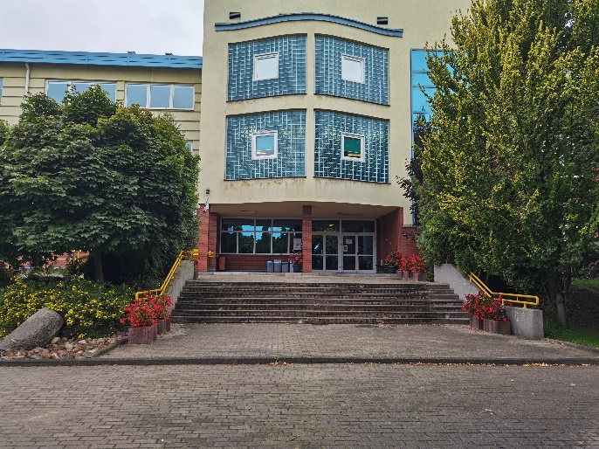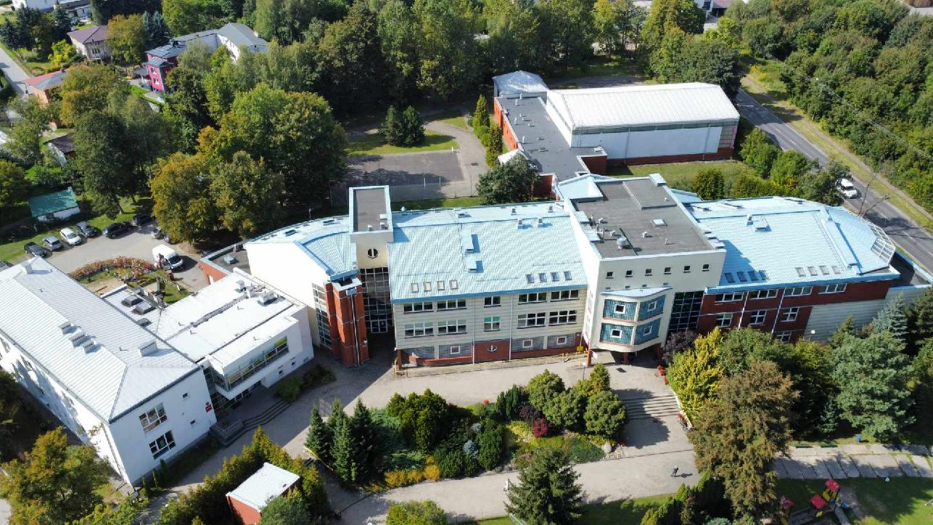
Przy drzwiach wejściowych znajduje się dzwonek.
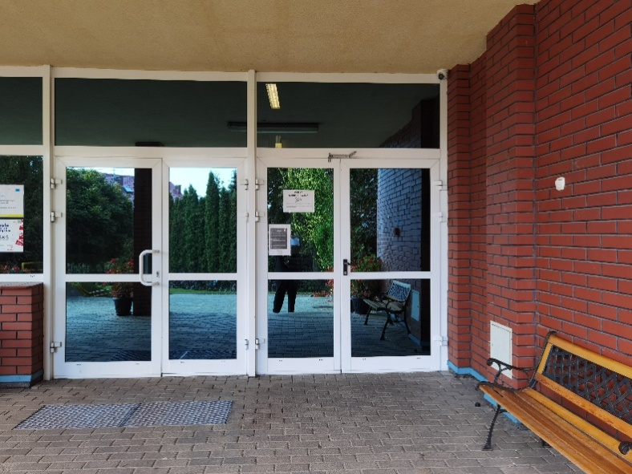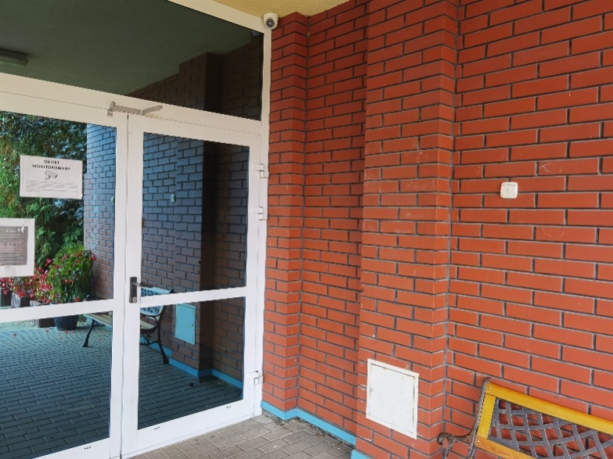
Wchodząc do szkoły, po lewej stronie znajduje się dyżurka.
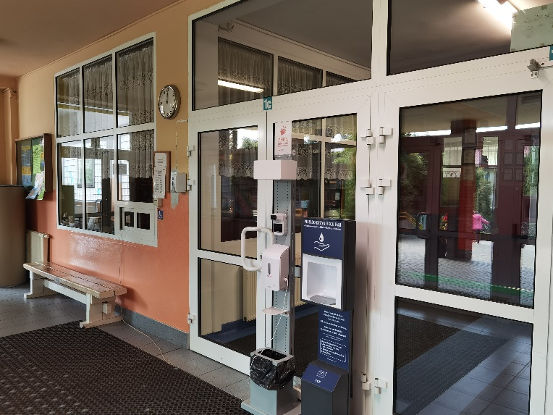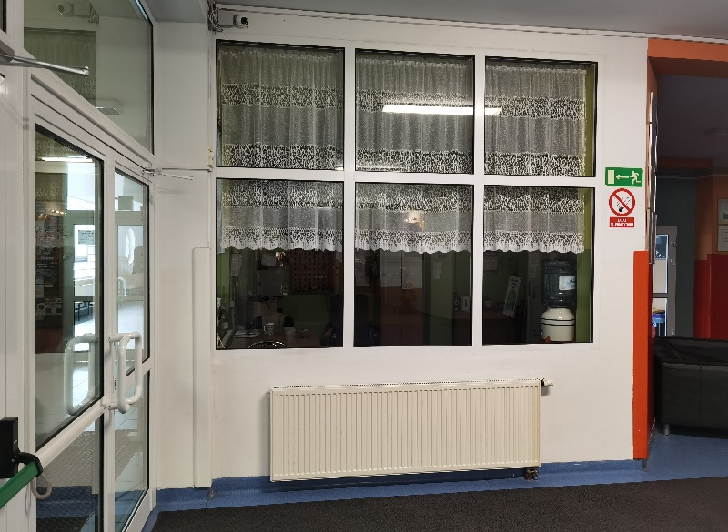
Sekretariat to biuro, do którego dostarczamy pisma, podania i dokumenty.
Sekretariat znajduje się po prawej stronie na na parterze.
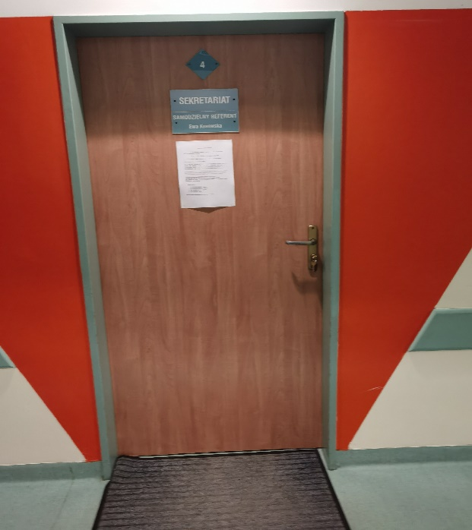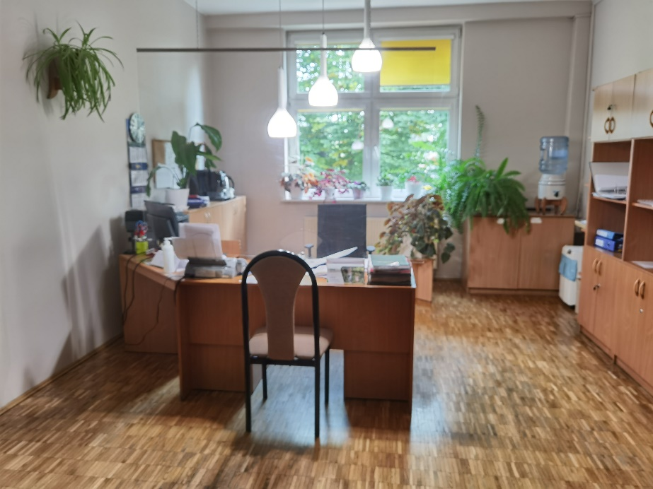
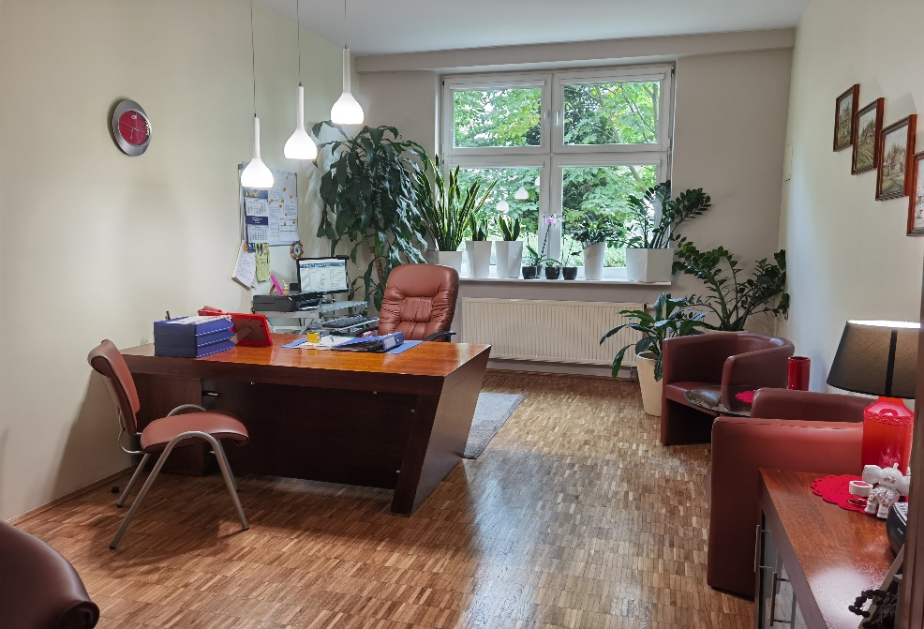
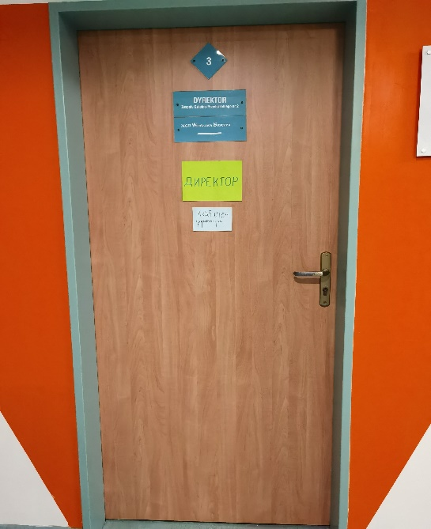
Obok jest gabinet dyrektora szkoły.

Informacje o szkole
Szkoła Podstawowa nr 202 w Łodzi jest szkołą publiczną.
Szkoła publiczna, to szkoła, która zapewnia bezpłatne nauczanie w zakresie
ramowych planów nauczania.
Ramowe plany nauczania to obowiązkowe zajęcia edukacyjne.
W szkole zajmujemy się kształceniem i wychowywaniem uczniów.
W szkole uczą się dzieci w klasach od pierwszej do klasy ósmej.
Zajęcia odbywają się pięć dni w tygodniu od poniedziałku do piątku.
Dyrektorem szkoły jest mgr Wiesława Sobczyk.
W szkole zatrudnieni są nauczyciele oraz pracownicy administracji i obsługi.

W naszej placówce zapewniamy uczniom:
- Opiekę w dwóch świetlicach szkolnych od godziny 7:00 do 17:30.
Świetlice szkolne znajdują się na I piętrze.Są miejscem, w którym dzieci
bezpiecznie mogą spędzać czas.
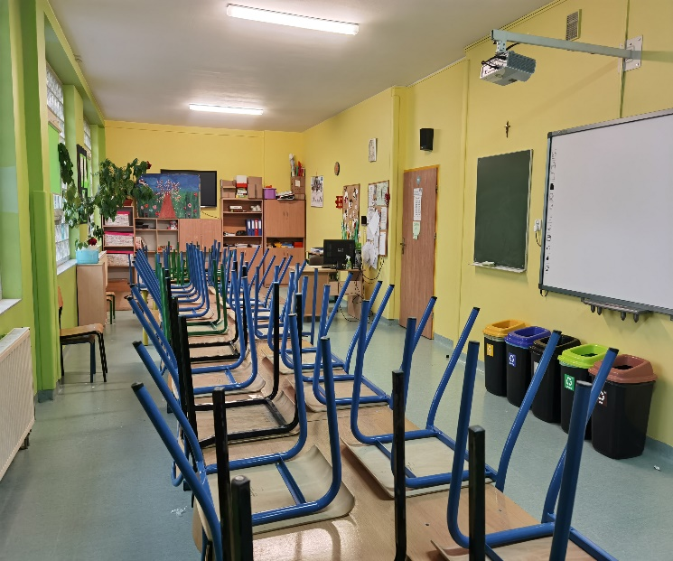
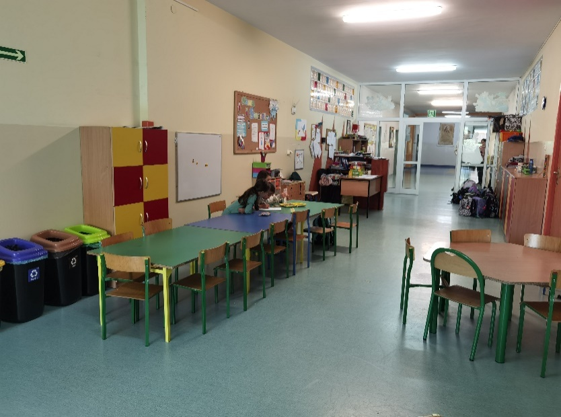
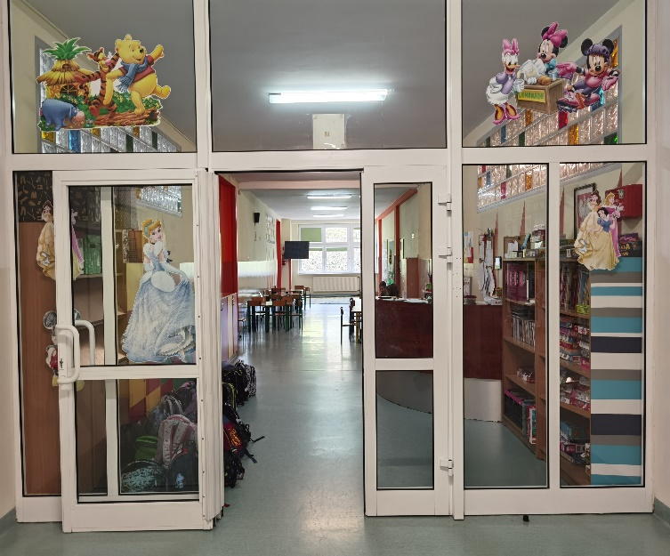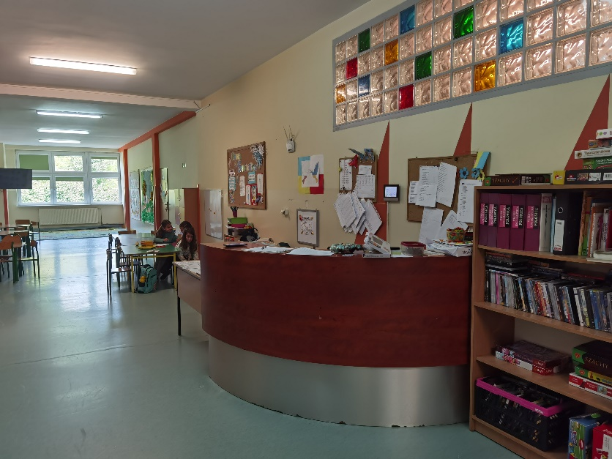

- Pyszne obiady
Posiadamy własną kuchnię, w której przyrządzane są smaczne i zdrowe posiłki.
Zwracamy szczególnie uwagę na produkty z ekologicznych upraw.
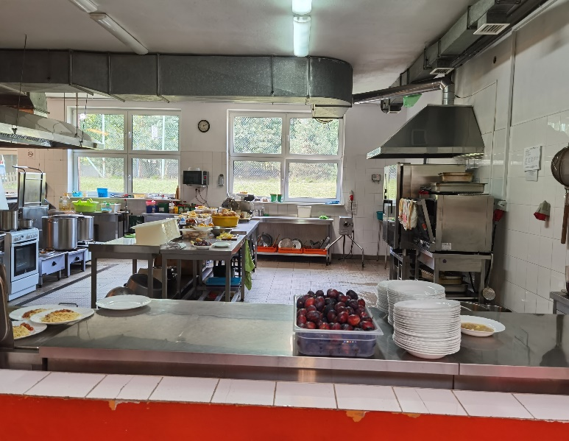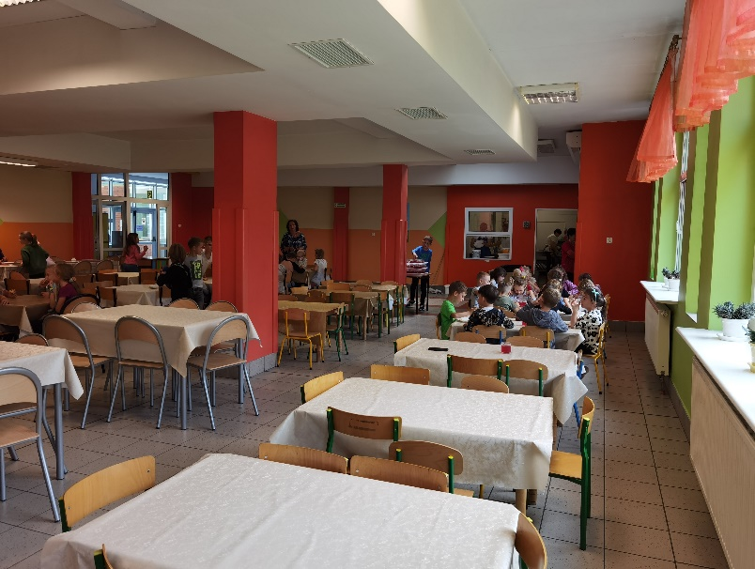

- Opiekę psychologa i pedagoga.
Uczniowie mogą skorzystać z pomocy psychologiczno-pedagogicznej we współpracy
z Poradnią Psychologiczno-Pedagogiczną.
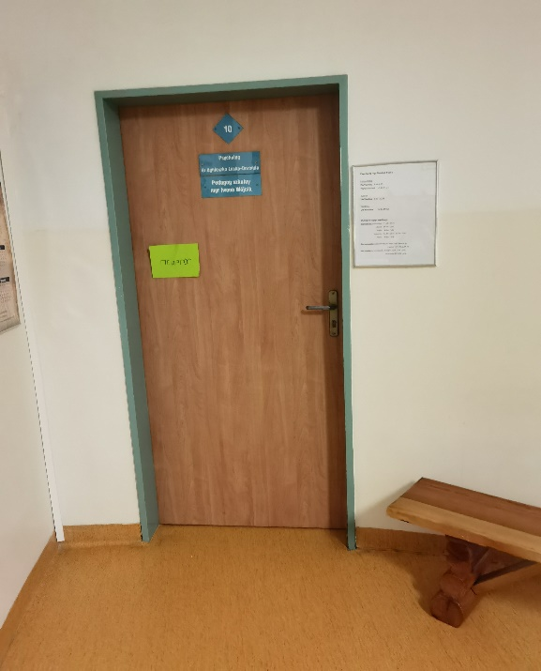
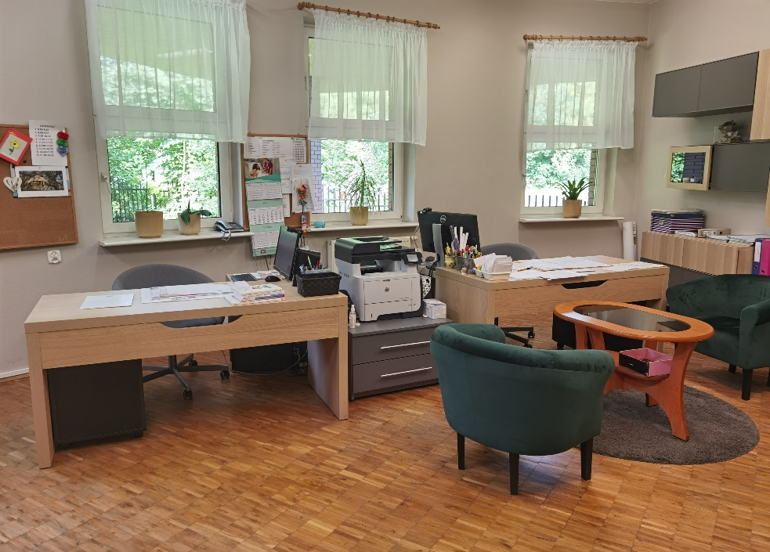
W szkole dzieci mają wsparcie pedagoga i psychologa szkolnego. Ich gabinet znajduje sie na parterze.

- Opiekę pielęgniarki szkolnej.
Gabinet pielęgniarki szkolnej znajduje sięna I piętrze.
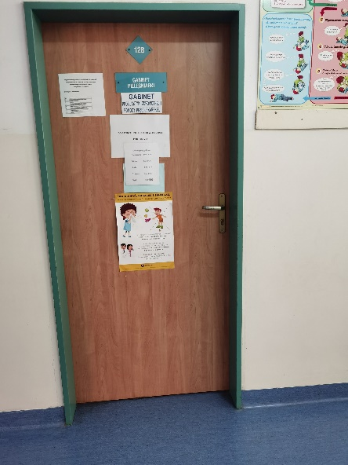
Podsumowanie:
Tworzymy szkołę równych szans, w której nauczyciel wspiera ucznia - pozwala mu
badać, odkrywać, tworzyć, pytać i wyjaśniać, a wszystko to odbywa się w twórczej
i przyjaznej atmosferze.

